

Муниципальное автономное общеобразовательное учреждение

средняя общеобразовательная школа № 34 имени 79-й гвардейской стрелковой дивизии г. Томска

**Проектно-исследовательская работа**

**по теме «Сок жизни»**

Подготовила:

Андрюшенко Евгения,

ученица 3 Б класса

Руководитель:

Жигалева Галина Ивановна,

учитель начальных классов

Томск – 2018

**Оглавление**

1. Оглавление ………………………………………………………………………..2
2. Поговорим о молоке ………………………………………………………………3
3. Состав молока. Моя лаборатория ………………………………………………..4
4. О пользе и вреде молока ……………………………………………………..……6
5. Не напрасно ли все, что я делаю ………………………………………………….7
6. Приложения ………………………………………………………………..……….8
7. Список использованной литературы ……………………………………………..11
8. Итоги проектно – исследовательской работы ………………………………...…11

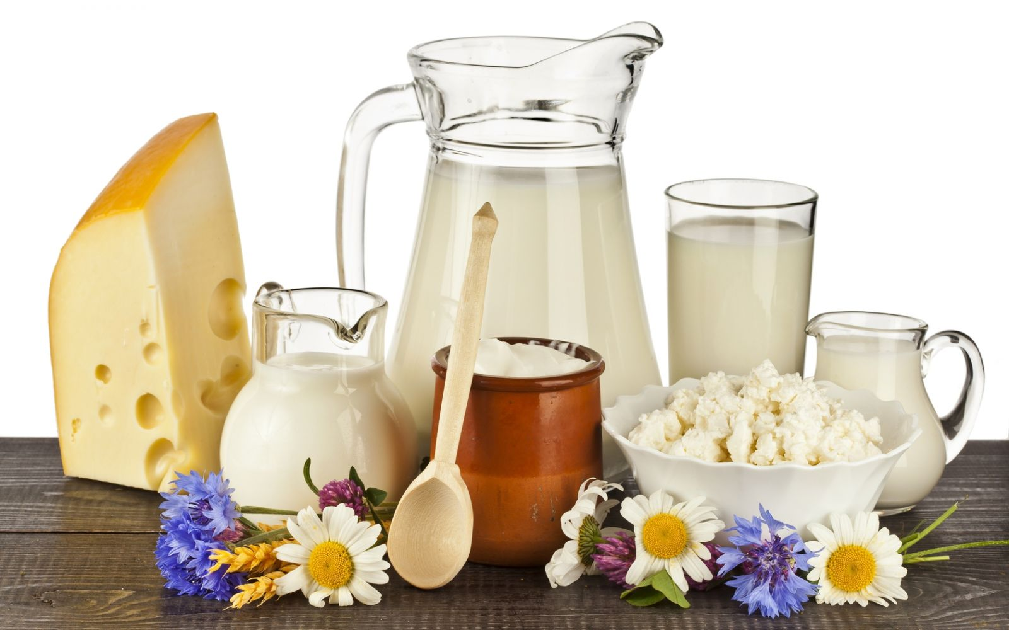

**Поговорим о молоке**

Молоко – уникальный природный дар. Из него получают огромное количество вкусных и полезных продуктов. В Древнем мире молоко называли «источником здоровья», «соком жизни», «белой кровью». Пора и нам познакомиться с ним поближе.

**Актуальность:** этот продукт знаком каждому жителю нашей планеты; традиционно молоко используется в пищу детьми и взрослыми.

**Гипотеза исследования:** если ребенок сразу после рождения употребляет молоко, значит оно необходимо для жизни.

**Цель:** получить свои молочные продукты.

**Задачи:** узнать состав молока;

определить его пользу и вред.

**Решение этих задач стало планом моей работы над проектом.**

Были определены **методы исследования:**

* наблюдения;
* опыты;
* работа с информационными источниками (Интернет, энциклопедии);
* консультации с сельскими жителями, учителем биологии нашей школы, а также с Андреевой Еленой Сергеевной, старшим преподавателем кафедры биологии и генетики СибГМУ.

**Продуктами** проектной деятельности стали: молочные продукты, презентация, которая была представлена ученикам класса.

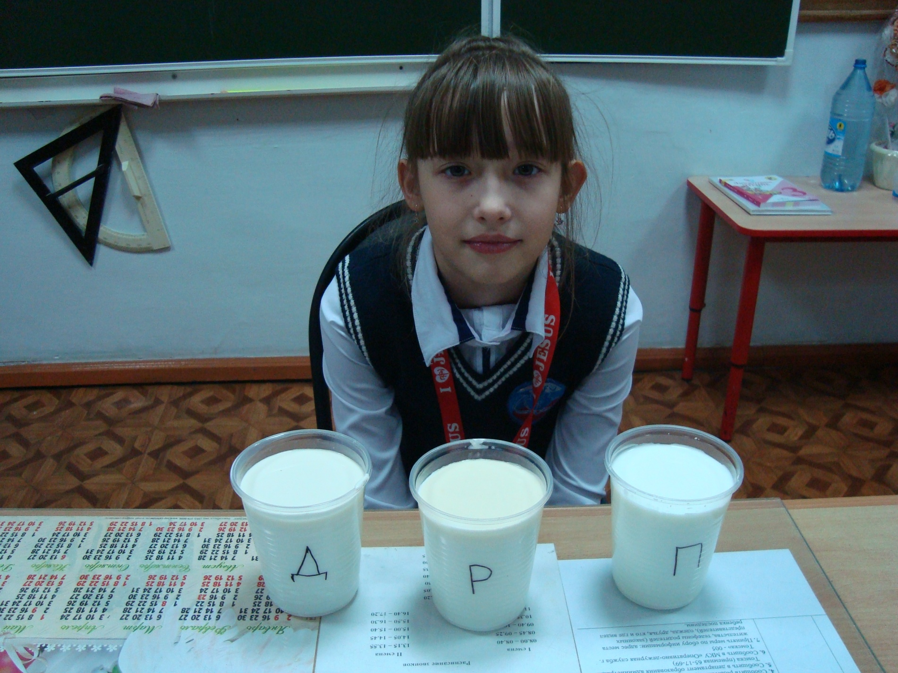

**Состав молока. Моя лаборатория**

Кроме коровьего люди употребляют в пищу молоко овечье, верблюжье, кобылье, козье, буйволиное, ослиное, оленье и т. д. Состав молока очень сложный и у разных животных он свой. Из чего же состоит коровье молоко?

Молочные продукты содержат полезные белки животного происхождения. Молоко имеет белый цвет, благодаря содержанию в нем белка. При кипячении молока на дне и стенках посуды образуется осадок из белков. Именно он пригорает ко дну. Значит, белок в молоке есть.

Молочный белок называется казеином. Если посмотреть на каплю молока под микроскопом, то мы увидим белые шарики. Это и есть казеин. Как добыть белок из молока? Мы сварили творог. Это и есть свернувшийся белок. Оставшуюся жидкость (сыворотку) использовали вместо кваса. Еще мы получили творог путем охлаждения. Сначала заморозили простоквашу, затем ее разморозили, процедили. Творог готов!

Из домашнего творога и молока мы сварили домашний сыр. Положили в молоко творог и варили 5 минут. Затем откинули его на дуршлаг. Сыворотка стекла. В получившуюся массу добавили яйцо, масло, соль, соду. На среднем огне варили эту смесь, пока не исчезли комочки. Сыр готов!

Из обычного коровьего молока можно получить твердый материал, похожий на пластмассу. В ХХ веке из него делали различные украшения, пуговицы, авторучки и другие предметы. Для королевы Англии из такого пластика делали ювелирные изделия.

Мы подогрели молоко. Вылили молоко в миску и добавили одну столовую ложку уксуса. В миске появились комочки, похожие на творог. Процедили смесь через плотную ткань, сухое вещество выложили в формочки и поставили в холодильник. Через 2 дня у нас получились твердые фигурки.

Знаете ли вы, что закипает быстрее – вода или молоко? Мы провели опыт. Взяли три одинаковые кружки. В каждую из них налили одинаковое количество жидкости: в одну - воду, в две - молоко. В одну кружку с молоком добавили масло. Поставили на плиту. Быстрее закипела вода.

В молоке есть жир. Его можно увидеть даже без микроскопа. Оставим молоко на сутки. Сверху образуется желтоватый слой. Это – сливки, содержащие жиры. Этот ценный продукт любим многими, и содержит массу полезных витаминов: D, A, K и E. Узнаем, в каком молоке больше сливок? Для эксперимента мы взяли молоко разливное, в пакете, домашнее коровье. Больше сливок в домашнем молоке. Потом сравнили молоко коровье и козье. Больше сливок в козьем молоке.

Почему сливки так называются? Раньше их собирали или сливалис поверхности молока. Именно из них получали масло. Сливки помещали в посуду, закрывали и начинали трясти. Мельчайшие частицы жира слипались и получался комок масла. Мы тоже купили сливки на рынке и сделали свое масло. А масло – это жир! Жидкость, которая остается называется пахтой. На ней заводили тесто для блинов.

Если сливки скиснут, они превратятся в сметану. Мы тоже попробовали свою сметану.

Для отделения сливок молоко пропускают через сепаратор.

Вы не раз были свидетелями, как молоко «убегает» из кастрюли. Это дружба белка и жира доставляет большие неприятности хозяйкам. При нагревании они образуют на поверхности молока тонкую, но прочную плёнку. Края этой плёнки прилипают к краям кастрюли. В результате пузырьки не могут пробиться через эту плёнку наружу и скапливаются под ней, образуется пена. Число пузырьков растёт, и когда их становится много, они сначала приподнимают, а потом прорывают пленку. И вот уже пена устремляется на свободу. Мы провели опыт. Положили на дно кружки вверх дном небольшую чашку для чая. Под ней остался воздух. Пары молока испарялись внутрь воздушного пространства, образовывались большие пузыри, которые, поднявшись, легко прорывали пленку. В продаже есть специальный сторож для молока в помощь хозяйкам.

Есть ещё одна хитрость – смазать маслом стенки внутри кастрюлю выше уровня молока. Тогда пленка не будет прилипать. Мы провели такой опыт, но молоко у нас «убежало».

В состав молока входит молочный сахар - лактоза. Это - источник энергии. Лактоза улучшает работу нервной и сердечно-сосудистой систем организма человека, а также является питанием для молочнокислых бактерий, которые превращают молоко в простоквашу. Нам тоже молочнокислые бактерии помогли превратить молоко в простоквашу из домашнего, разливного и молока из пакета. Самая вкусная простокваша получилось из домашнего молока. Некоторые люди не переносят лактозу. Этот недуг может быть врожденным или развиться с годами.

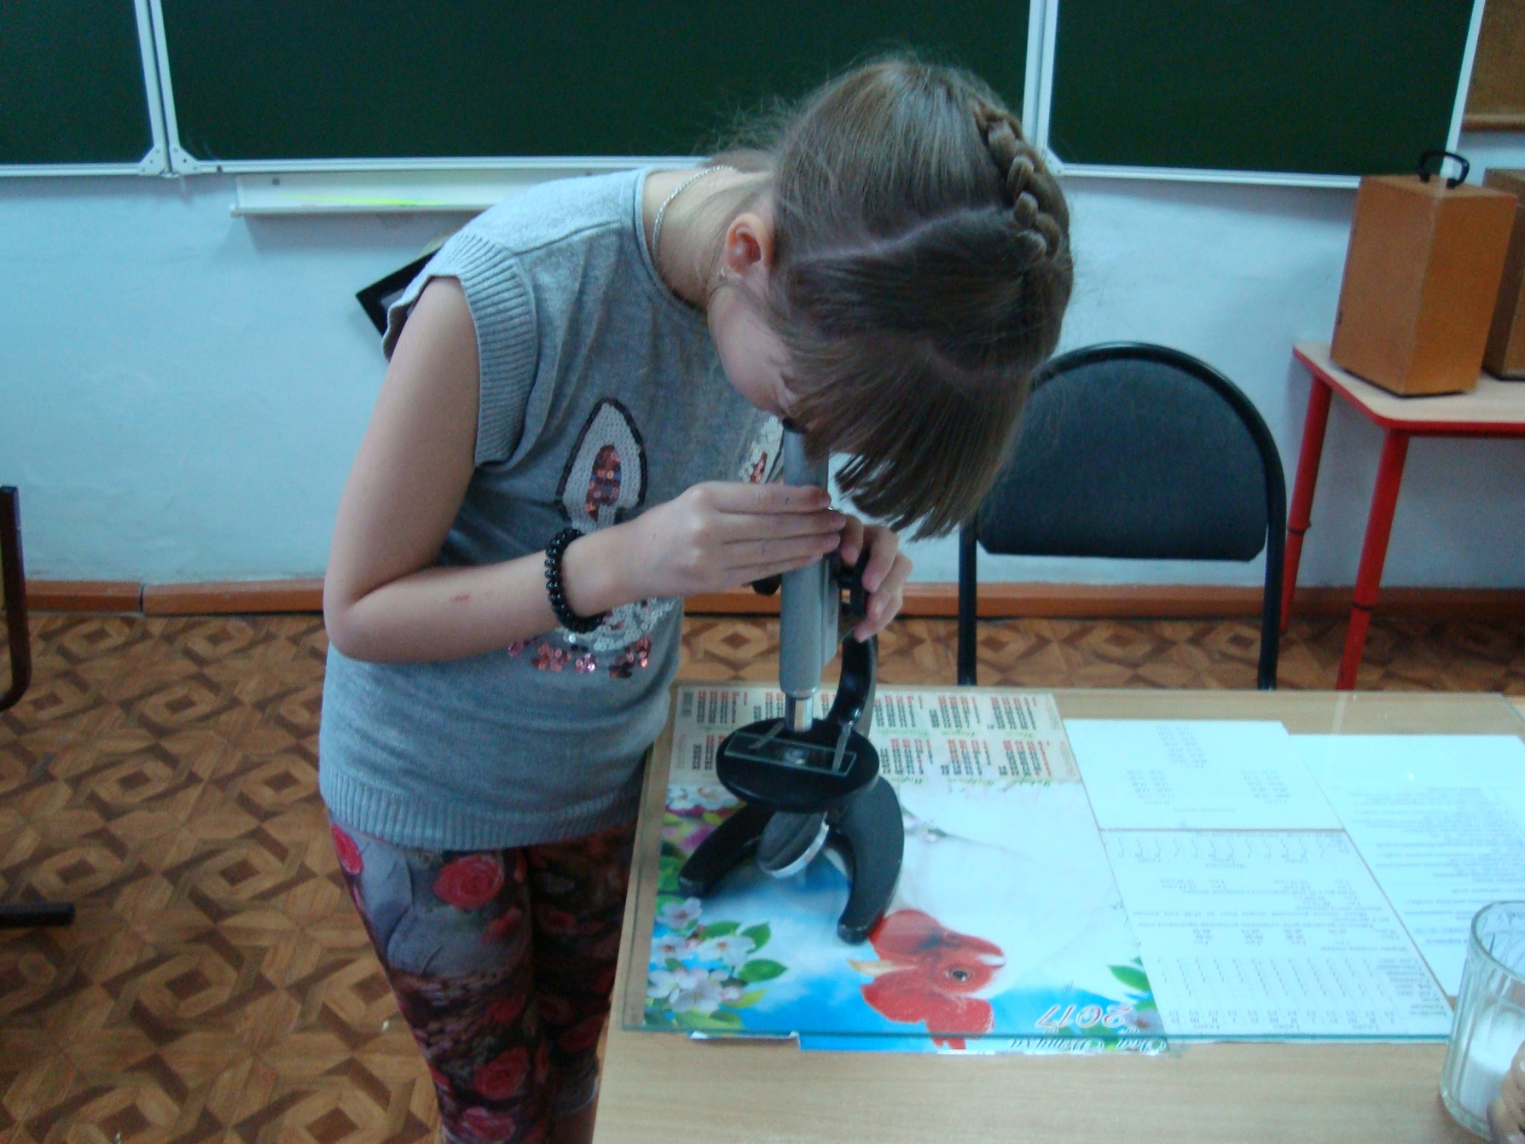

**О пользе и вреде молока**

В настоящее время в молоке обнаружено несколько десятков витаминов.

Молоко ценится кальцием, который укрепляет кости, зубы. Это прекрасное средство от увядания кожи. Молоко в ответе и за белизну зубов.

В пищу употребляют в основном пастеризованное молоко. Оно бывает нескольких видов: цельное, восстановленное, молоко повышенной жирности, топленое, белковое (с добавлением сухого или сгущенное молока), витаминизированное молоко (с витаминами А, С и D), нежирное. Есть еще молочные консервы: сгущенное и сухое молоко. Молочные консервы хранятся дольше, чем сырое молоко.

В наше время при производстве молока и молочных продуктов применяются термическую обработку: термизация (температура 60-68°С, 30 сек), пастеризация (75-90 °С), топление (при температуре 85-99 °С не менее 3 ч или при температуре 105 °С не менее 15 мин.), стерилизация (температура свыше 100°С). **Помните, натуральные молочные продукты, как правило, с небольшим сроком годности. Продукты длительного хранения менее полезны.**

А как люди хранили молоко, когда еще не было холодильников? Чаще всего его кипятили. Также кувшин с молоком ставили в таз с холодной водой. Сам кувшин делали из соломы и глины. Молоко убирали в холодный подпол или погреб, делали ледники. А еще молоко просто замораживали. В Древней Руси в молоко опускали листья хрена, которые убивали микробов и не давали молоку быстро скиснуть. Можно ли утверждать, что молоко полезно пить всем? Нет! У некоторых людей оно вызывает аллергию. Еще в состав молока могут входить и вредные вещества, которые способны нанести вред организму. Они содержатся в кормах или в таре для молока.

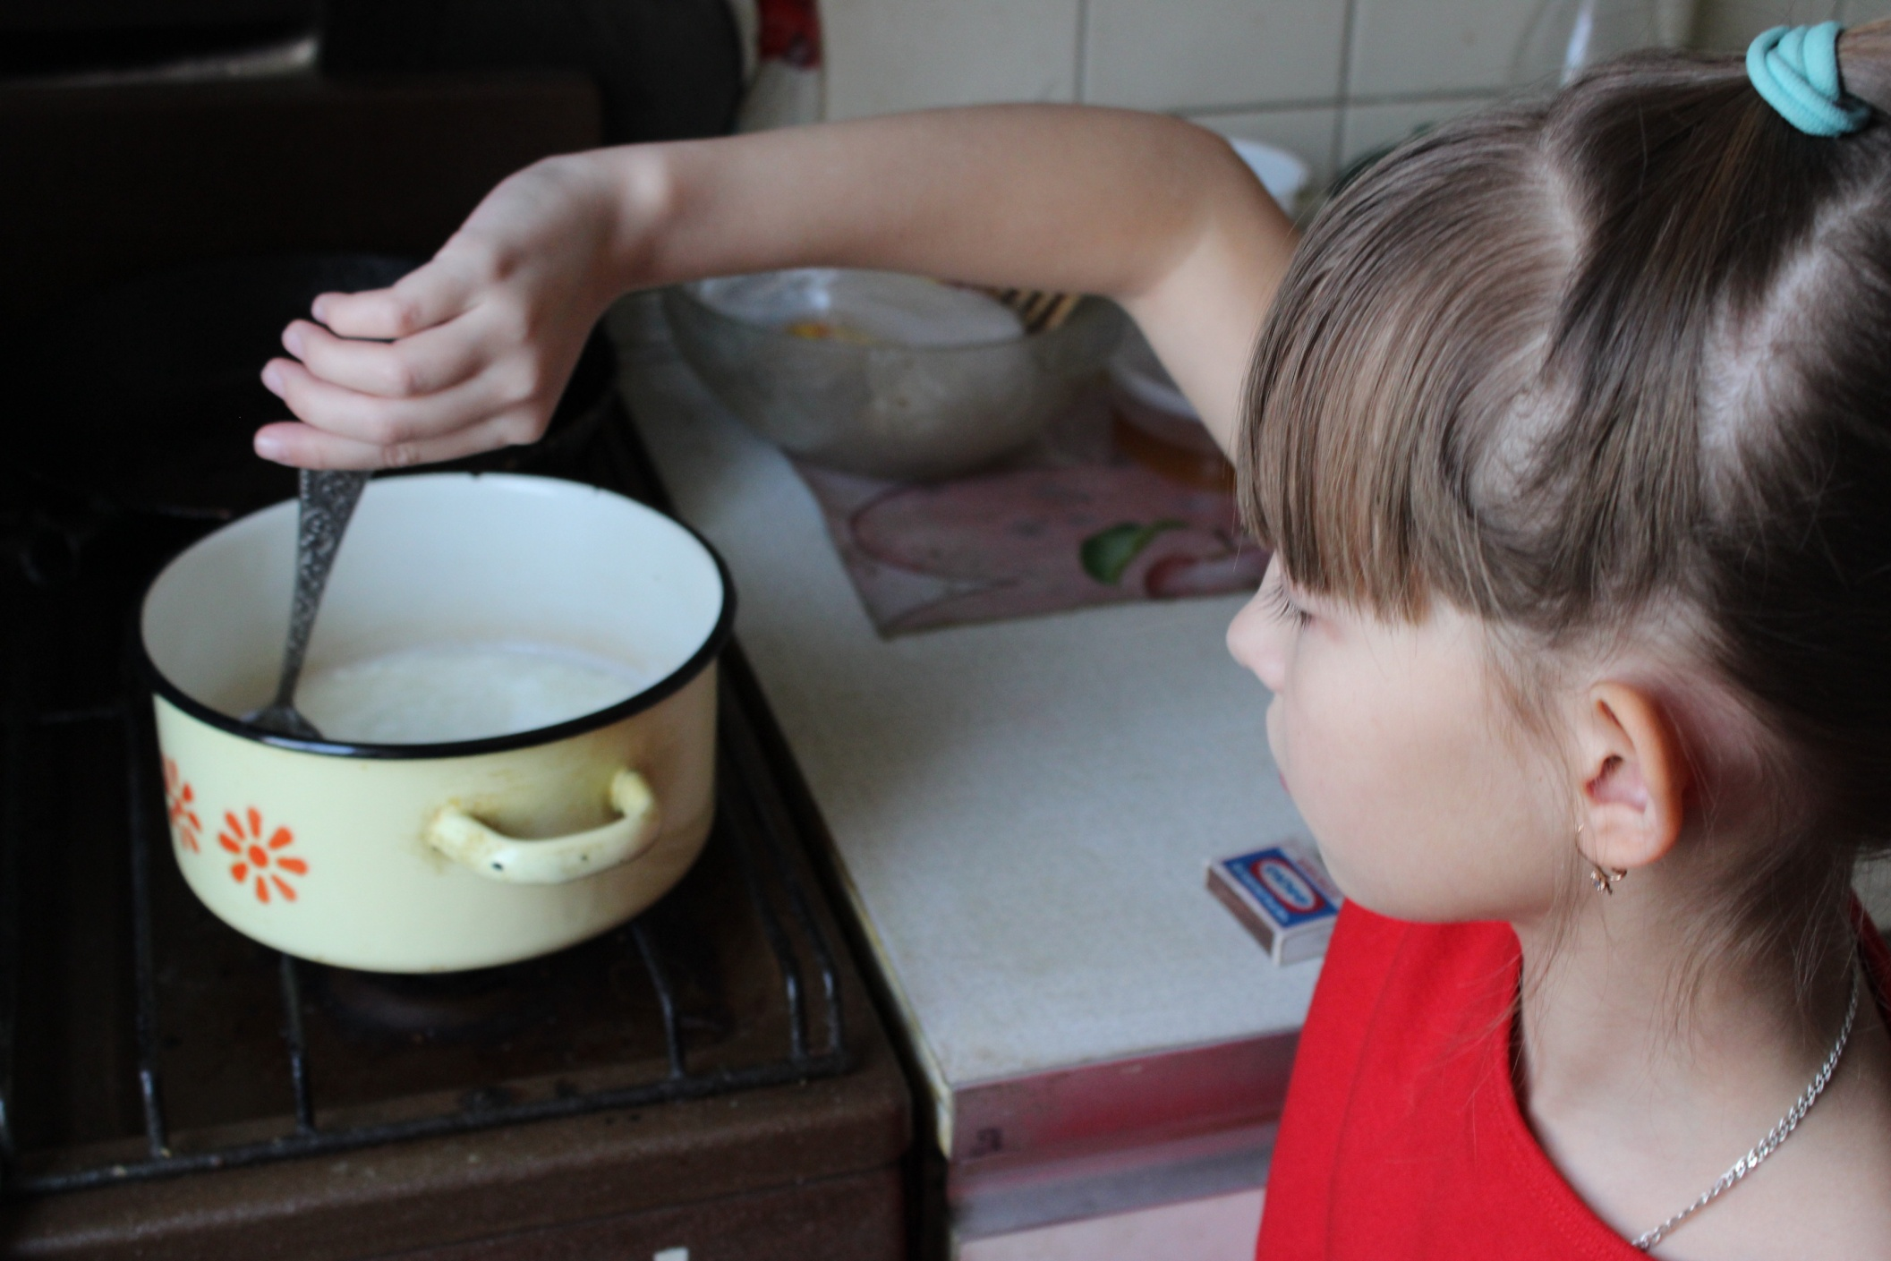

**Не напрасно ли все, что я делаю**

Тему своего доклада считаю актуальной, ведь с молочными продуктами мы встречаемся несколько раз в день. В ходе изучения этого дара природы, я определила для себя его огромную роль для здоровья.

Молоко может подарить целый обед. Молочные супы, каши на молоке, масло, творог, сыр, основа для блинного и пирожкового теста и т.д.

Мы – городские жители. Все продукты мы покупаем в готовом виде. В ходе работы над проектом, мне удалось самой получить масло, творог (двумя способами), сыр, простоквашу.

А еще я поняла, чтобы сохранить свое здоровье, надо более тщательно изучать продукты питания.

Всеми открытиями и созданными продуктами я поделилась со своими одноклассниками.

Выражаю благодарность Андреевой Елене Сергеевне, старшему преподавателюм кафедры биологии и генетики СибГМУ.

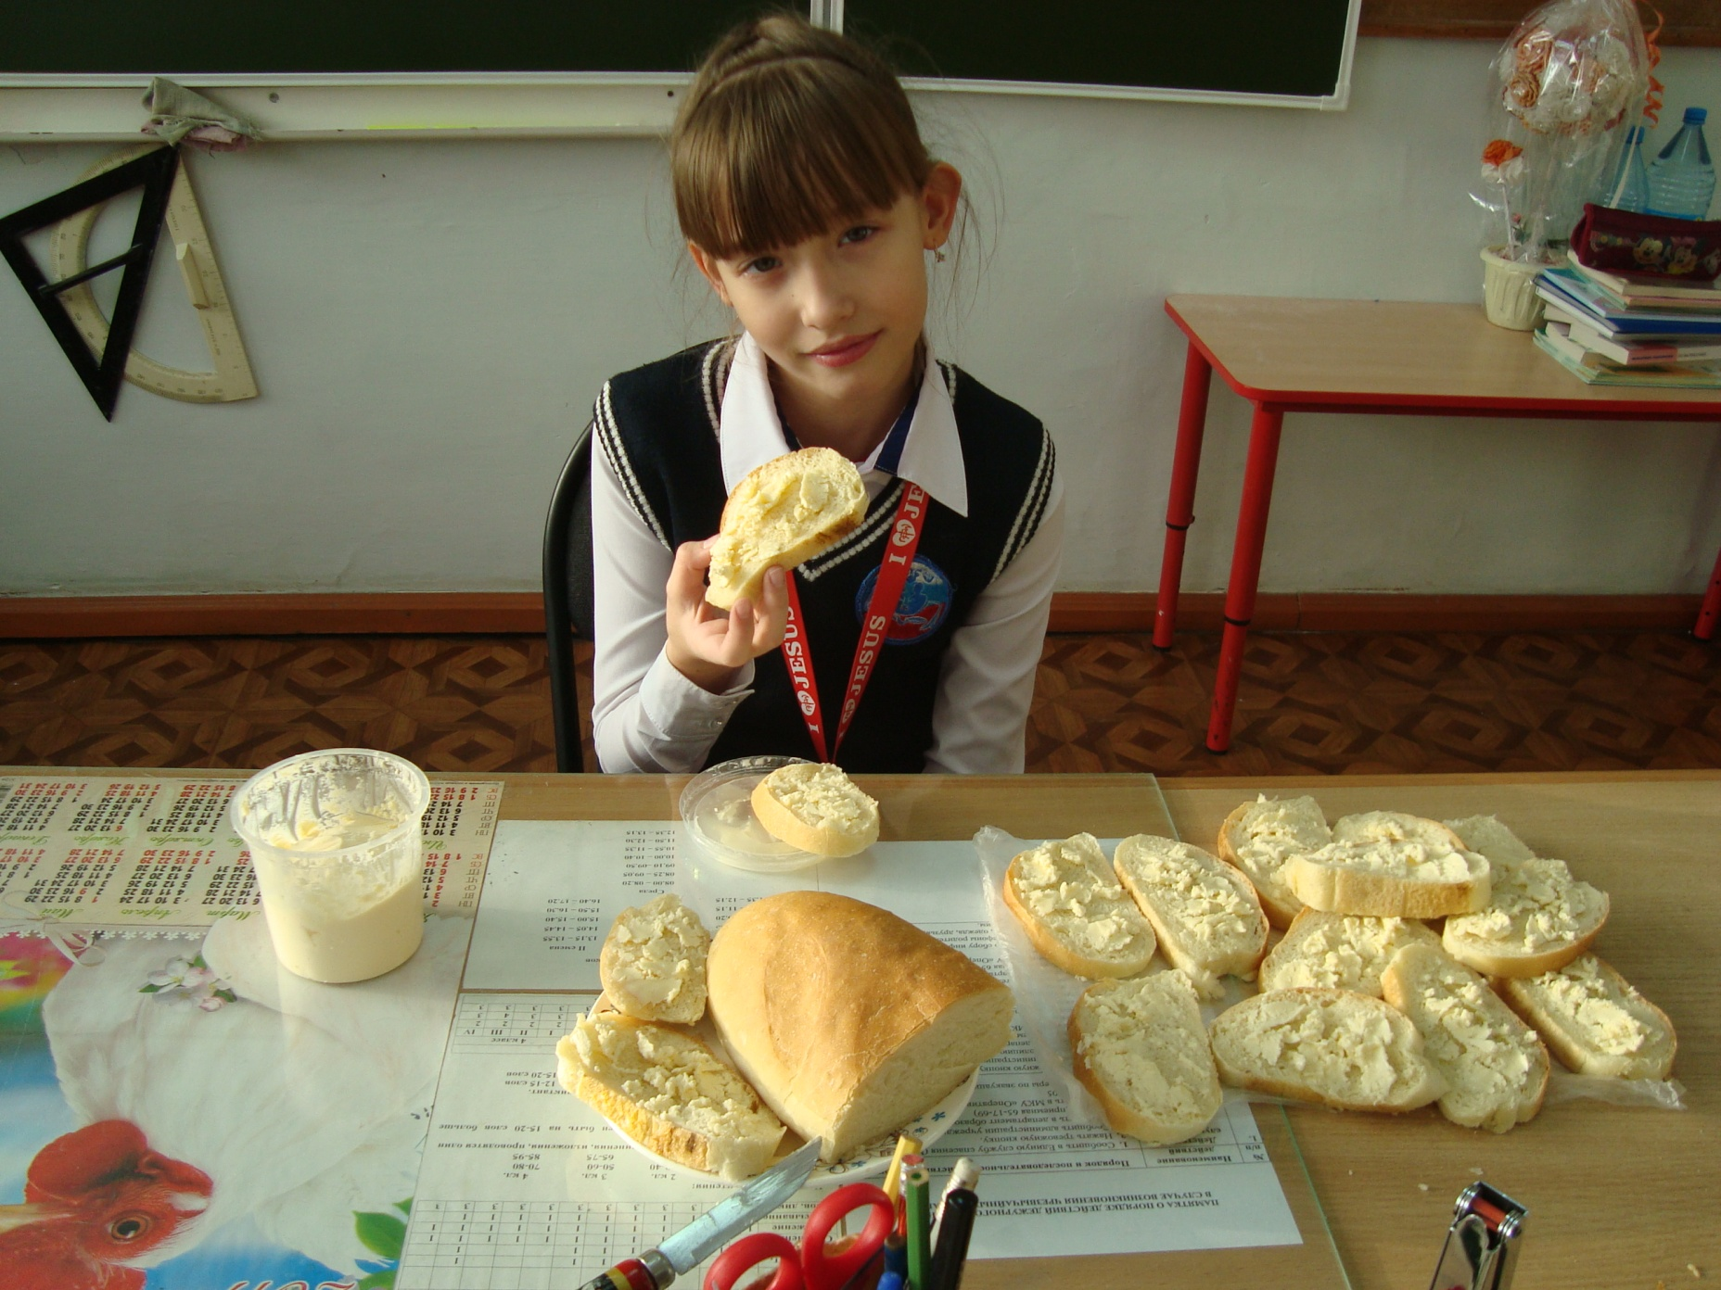

**Приложение**

**Интересные факты о молоке**

**Факт № 1: молоко — для белых!**

У жителей Китая, Африки, Юго-Восточной Азии и американских индейцев цвет кожи не белый. И у них напрочь отсутствует ген, отвечающий за переработку лактозы. То есть, они ближе к природе. Дети пьют материнское молоко до 2-5 лет, а потом уже никогда его не употребляют, в связи с непереносимостью.

**Факт № 2: молоко — в ванну!**

Не каждая женщина может позволить себе ванну из молока, а вот своенравная Поппея, вторая жена Нерона ежедневно принимала молочные ванны из молока 500 ослиц. Говорят, что кожа у Поппеи была очень нежной и гладкой.

**Факт № 3: каждому народу — свой кисломолочный продукт**

Русские первыми научились делать сметану и творог, украинцы — варенец, казахи — айран, карачаевские горцы — кефир, грузины — мацони. Настоящий вкус этих продуктов можно ощутить лишь в глухих деревнях, где сохранились старинные техники их приготовления.

**Факт № 4: сливки от слова «сливать»**

Сливки — жирное молоко, обладающее приятным сладковатым вкусом, ранее получали так: молоко отстаивали в течение суток. За это время оно делилось на 2 фракции: верхнюю (жирную) и нижнюю (маложирную). Верхнюю часть сливали и использовали отдельно. Отсюда и название — «сливки». С появлением сепараторов их первые владельцы стали скупать сливки у населения. Выглядело это так: после дойки коров, крестьяне несли молоко в пункт сбора, его там сепарировали. Сливки покупали, а то, что осталось от молока после отделения сливок, отдавали обратно. Так и назвали это «что-то» обратом.

**Факт № 5: молоко степных кобылиц лечит**

Кумыс — напиток, который изготавливается из молока степных кобылиц.   
Он использовался для лечения ослабленных людей. Первая кумысолечебница была организована под Самарой ещё в 1858 году врачом Постниковым Нестором Васильевичем. Интересно, что он давал пить кумыс в строгой дозировке в зависимости от заболевания.

**Факт № 6: гроза, действительно, влияет на молоко**

Биохимики выяснили, что в быстром прокисании молока в грозу виноваты длинноволновые электромагнитные импульсы, которые способны проникать в любое вещество. Поэтому даже хранящееся в холодильнике молоко в грозу скиснет.

**Факт № 7: лягушка — хранитель молока**

Наши предки доверяли лягушкам защищать молоко от прокисания, сажая их в кринки с молоком. Оказывается, кожные железы обычных лягушек выделяют особые вещества, которые обладают антимикробными и противогрибковыми свойствами. Молоко является неприятной средой для лягушки, вот она и выделяет много подобных веществ, чтобы защититься, а в результате — не даёт молоку прокиснуть.

**Факт № 8: коровье молоко — питание для телёнка**

Корова даёт молоко, чтобы выкормить телёнка. В обычных условиях теленок питается молоком несколько месяцев, а затем переходит на питание травой.

**Факт № 9: полкило масла или кило сыра**

Для того, чтобы получить килограмм масла, необходимо использовать 21 литр молока. Килограмм сыра получается из 10 литров молока.

**Факт № 10: молоко — источник инфекционных болезней**

В конце XVIII начале XIX веков молоко являлось источником заражения людей туберкулёзом. И только пастеризация молока помогла остановить распространение туберкулёза через молоко и тем самым сдержать эпидемию туберкулёза.

**Факт № 11: молоко против отравления**

Белки коровьего молока обладают свойством связывать токсины (яды). Поэтому до сих пор люди, работающие на вредных производствах, получают бесплатно молоко. Если собрать всё молоко, полученное этими работниками за год, то им можно наполнить реку Волгу.

**Факт № 12: хранить в тёмном месте**

Оказывается, при хранении молока в стеклянной таре, молоко очень быстро теряет массу витаминов, разрушающихся на свету. Поэтому молоко нужно хранить в тёмном месте.

**Факт № 13: молоко можно использовать не только для еды**

Хозяйки утверждают следующее:

- молоком легко выводить чернильные пятна (но только свежие!);

- молоко усиливает блеск позолоченных рам и зеркал;

- молоко освежает вид клавиш;

- если при стирке белых занавесок к раствору синьки добавить немного молока, то они будут выглядеть ещё лучше.

**Факт № 14: невидимый фактор**

В.И. Ленин писал невидимыми чернилами и передавал письма из тюрьмы на волю. При этом чернильница была сделана из хлебного мякиша, а вместо чернил в неё наливалось молоко. При высыхании оно становилось невидимым. А прочитать послание можно было, нагрев лист письма, например, над пламенем свечи.

**Факт № 15: молоко как снотворное**

Часто рекомендуют принимать стакан тёплого молока на ночь, для того чтобы лучше спать.

**Факт № 16: мытьё с секретом**

Мыть молочную посуду нужно сначала в холодной воде, а потом уже в горячей. Если сразу обработать посуду горячей водой, то молочный белок становится вязким, клейким и плохо отмывается со стенок.

**Факт № 17: растительное молоко**

Многие растения вырабатывают млечный сок, однако почти всегда он горький и непригодный для еды. Однако по берегам Амазонки растёт дерево Сорвейра, сок которого и по вкусу напоминает молоко и вполне годится для употребления в пищу. А горечь, которая много лет пугала местных жителей, легко убирается при обычном кипячении.

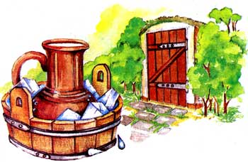

**Список использованной литературы**

<http://hvatalkin.ru/opyty/plastmassovoe-moloko> - Пластмассовое молоко

<http://fb.ru/article/195590/korove-moloko-sostav-i-svoystva-sostav-korovego-moloka---tablitsa> - Коровье молоко. Состав и свойства коровьего молока

<http://my-rezept.ru/kulinaknai-shkola/pravda-o-produktax/vsyo-o-moloke/> - Кулинарная школа. Правда о продуктах

<http://www.povarenok.ru/recipes/show/32376/> - Поваренок. Рецепты

<http://foodnews-press.ru/zdorovoe-pitanie/45-topy-foodnews-press/788-top-20-interesnih-faktov-o-moloke> - Здоровое питание. 20 интересных фактов о молоке

<http://allforchildren.ru/why/why130.php> - Почему молоко убегает при закипании, а вода - нет?

<http://na-vilke.ru/kak-kipyatit-moloko.html> - Как кипятить молоко

<http://www.pitanieizdorovje.ru/boiled-milk.html> - Здоровое питание

<http://www.grandars.ru/college/tovarovedenie/obrabotka-moloka.html> - Обработка молока

<http://kulinaria1914.ru/publ/kak_v_drevnej_rusi_sokhranjali_moloko_s_pomoshhyu_kakogo_zhivotnogo/68-1-0-894#ixzz4yCyhpuxi> – Как в Древней Руси сохраняли молоко

**Итоги проектно - исследовательской работы**

Подводя итог работы над проектом, могу сказать, что поставленные **цели и задачи достигнуты**:

* узнала о разнообразии видов молока;
* открыла свойства и состав молока;
* приготовила домашние молочные продукты;
* смогла встретиться с интересными людьми;
* мною составлена презентация;
* мне понравилось заниматься проектной деятельностью;
* у меня появилась возможность презентовать свои достижения перед одноклассниками и на городской конференции.

Всеми открытиями я поделилась со своими одноклассниками.

**Моя гипотеза подтвердилась. Я очень довольна результатами своих исследований!**